Universidad de Lima
Facultad de Ingeniería
Carrera de Ingeniería de Sistemas

ALGORITMOS HEURÍSTICOS Y METAHEURÍSTICOS: ALGORITMO MURCIÉLAGO ADAPTADO AL PROBLEMA DE LA MOCHILA

Gerardo Araujo Ugarte
Código 20220165
Thiago Vicente Checa Masseur
Código 20214689
Mauricio Rodriguez Menacho
Código 20235131
Gabriel Adrian Alva Acosta
Código 20233984

Docente
Angela Gabriela Mayhua Quispe

Sección 752

Lima – Perú
2025
ÍNDICE GENERAL
ÍNDICE DE TABLAS 3
ÍNDICE DE FIGURAS 4
INTRODUCCIÓN 5
CAPÍTULO I: DESCRIPCIÓN DEL ALGORITMO 6
1.2.1 Fundamentos del algoritmo 6
1.2.2 Estructura general del algoritmo: 6
1.2.3 Parámetros principales del algoritmo 7
1.2.4 Pseudocódigo 7
CAPÍTULO II: PROBLEMA ABORDADO 10
CAPÍTULO III: RESULTADOS 13
CONCLUSIONES 16
BIBLIOGRAFÍA 17

ÍNDICE DE TABLAS
Tabla 1.1: Parámetros principales del algoritmo elaborado en C 7

ÍNDICE DE FIGURAS
Figura 1.1: Diagrama de actividades del algoritmo Murciélago adaptado al problema de la mochila 9
Figura 3.1: Evolución de mejor Valor por interacción 13
Figura 3.2: El peso total por interacción 14
Figura 3.3: Objetos seleccionado en la solución final 15

INTRODUCCIÓN
Dentro del estudio del análisis y diseño de algoritmos, los algoritmos metaheurísticos tienen un papel importante en la resolución de problemas complejos y de optimización especialmente para los métodos ineficientes o inviables debido a su alto costo computacional. Este tipo de algoritmos se inspiran mayormente en procesos naturales, biológicos o sociales como por ejemplo la evolución, comportamiento de las colonias de insectos o la búsqueda cooperativa, esto para encontrar soluciones de calidad en un tiempo razonable.
A diferencia de las heurísticas, las metaheurísticas son herramientas de búsqueda más adaptables. Sirven para explorar varias soluciones y evitar caer en lo mismo. Esto las convierte en herramientas muy útiles en distintas disciplinas como puede ser la Inteligencia Artificial, ingeniería, logística, planificación, machine learning, etc.
Actualmente la implementación de estos algoritmos se expandió a diversos ámbitos como la optimización de rutas y la asignación de recursos e incluso el entrenamiento de redes neuronales. Por esta razón entender su funcionamiento y la estructura de estos códigos es esencial para los ingenieros y científicos porque permite solucionar problemas reales donde los algoritmos tradicionales no son suficientes.
El presente informe tiene como objetivo analizar la importancia, funcionamiento y las características del algoritmo del murciélago que es un algoritmo metaheurístico así como la implementación de en el problema de la mochila, destacando su eficiencia frente a otros algoritmos y su relevancia dentro del análisis de algoritmos.

CAPÍTULO I: DESCRIPCIÓN DEL ALGORITMO

1.2.1 Fundamentos del algoritmo
El algoritmo del murciélago fue propuesto por Xin - She Yang en el 2010. Es un algoritmo que se basa en la ecolocalización de los murciélagos. Estos animales generan sonido para detectar a sus presas y obstáculos donde miden la frecuencia, velocidad y la cantidad de pulsos que van a usar.
En otras palabras:
- Cada murciélago es una solución al problema
- Los murciélagos se van a mover para encontrar la posición (solución) que buscan.
- A medida que encuentra una mejor posición disminuye su volumen y aumenta su tasa de pulsos imitando a los murciélagos a la hora de detectar un objeto o presa.
El objetivo es encontrar el valor óptimo (máximo o mínimo) de la función y en este caso es maximizar el valor total de los objetos de la mochila sin exceder su capacidad.

1.2.2 Estructura general del algoritmo:
- Inicialización: Se generan posiciones (soluciones) aleatorias para cada murciélago dentro del espacio de búsqueda.
- Evaluación de fitness: Cada murciélago evalúa su calidad mediante una función objetivo (en la mochila, es el valor total de los objetos).
- Actualización de frecuencia, velocidad y posición: Los murciélagos modifican su velocidad y posición en función de la mejor solución encontrada hasta el momento.
- Movimiento local: Algunos murciélagos hacen una pequeña búsqueda local alrededor de la mejor solución.
- Actualización de intensidad sonora y tasa de pulsos: Si se encuentra una mejor solución, el murciélago “se calma” (baja su loudness) y “emite más pulsos” (aumenta su pulse rate).
- Actualización global: Se compara la mejor solución de todos los murciélagos y se guarda como la mejor global.
- Criterio de parada: Se repite el proceso hasta alcanzar el número máximo de iteraciones o una convergencia.

1.2.3 Parámetros principales del algoritmo

Tabla 1.1
Parámetros principales del algoritmo elaborado en C++
Parámetro | Descripción | Valor usado en el código
NÚM MURCIÉLAGOS | Número de soluciones (murciélagos) en la población | 20
MAX_ITER | Número máximo de iteraciones | 100
FREQ_MIN, FREQ_MAX | Rango de frecuencia (controla la velocidad de exploración) | 0.0 - 2.0
ALPHA | Factor de atenuación del volumen (loudness) | 0.9
GAMMA | Factor de incremento de la tasa de pulsos | 0.9
loudness | Nivel de sonido emitido por cada murciélago (probabilidad de aceptar mejoras) | 1.0 inicial
pulse_rate | Probabilidad de realizar una búsqueda local | 0.5 inicial
Nota: cuadro hecho por elaboración propia.

1.2.4 Pseudocódigo
El proceso lógico del algoritmo, que será la base para la implementación, se describe a continuación:

INICIALIZAR población de murciélagos xi (soluciones)
INICIALIZAR velocidad vi
DEFINIR frecuencia fi, loudness Ai, y tasa de pulsos ri

EVALUAR fitness de cada murciélago
ENCONTRAR mejor solución global x*

PARA t = 1 HASTA MAX_ITER:
PARA cada murciélago i:
ACTUALIZAR frecuencia fi
ACTUALIZAR velocidad vi
ACTUALIZAR posición xi
SI rand() > ri:
GENERAR nueva solución local cerca de x*
FIN SI

BINARIZAR solución (para el problema de mochila)
EVALUAR nueva solución
SI (rand() < Ai) Y (mejora la solución):
ACEPTAR nueva solución
REDUCIR Ai (loudness)
AUMENTAR ri (tasa de pulsos)
FIN SI

SI fitness(xi) > fitness(x*):
ACTUALIZAR mejor solución global x*
FIN SI
FIN PARA
FIN PARA
MOSTRAR mejor solución encontrada

Figura 1.1
Diagrama de actividades del algoritmo Murciélago adaptado al problema de la mochila
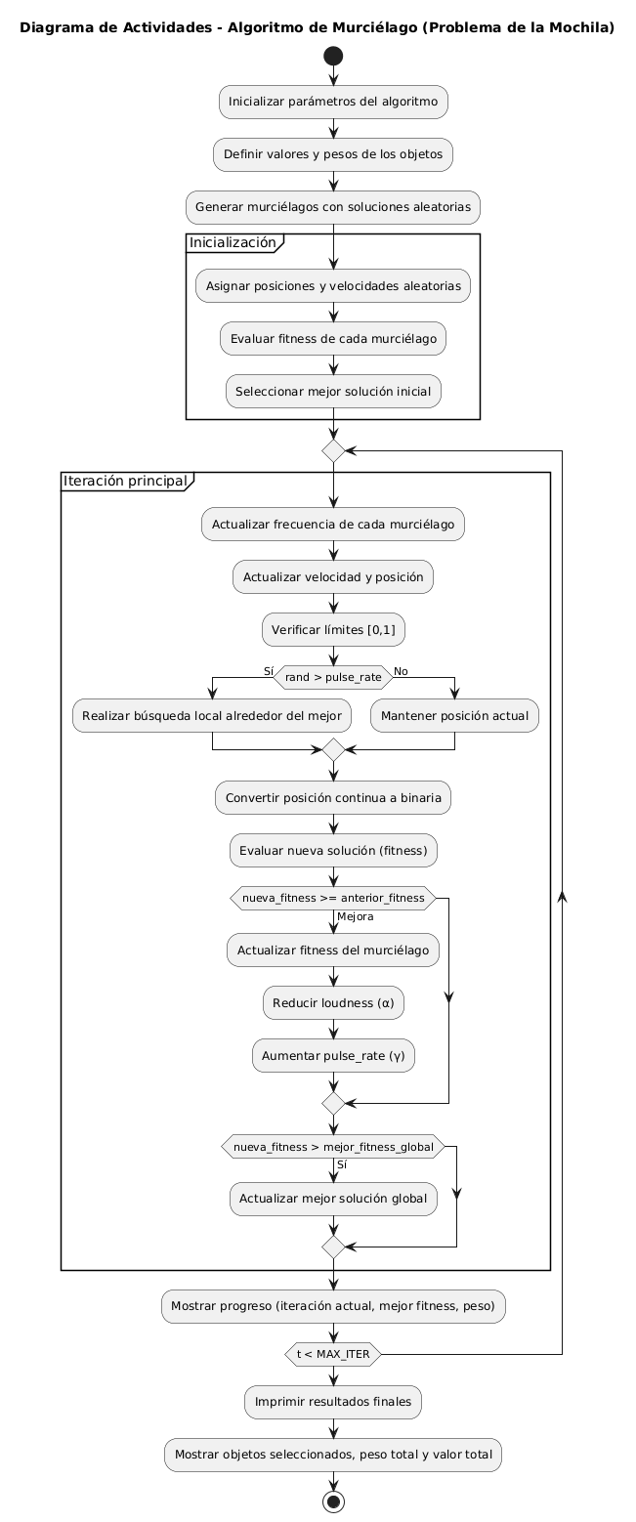
Nota: cuadro hecho por elaboración propia.

CAPÍTULO II: PROBLEMA ABORDADO
El problema de la mochila, formalmente conocido como Problema Knapsack, se hace la pregunta: ¿cómo elijo los objetos para poner en la mochila de manera que se maximice el valor total, sin exceder la capacidad de peso máximo de la mochila? Dada una lista de “n” objetos con su valor y peso respectivo, debemos encontrar la combinación óptima de estos objetos para maximizar el valor total que puede contener la mochila sin sobrepasar su límite establecido.
La representación matemática de este problema puede ser mejor demostrada con la ayuda de Alarcón, 2023, con las siguientes fórmulas y supuestos:

$maximizar Z:\sum_{i=1}^{n}{}x_{i}v_{i}$
$sujeto a:\sum_{i=1}^{n}{}W_{i}*X_{i}≤W_{max}^{}$

Donde xi en {0, 1} para todo i hasta W, además, se tienen los siguientes supuestos:
- n es el número de objetos.
- $V_{i}$ es el valor del objeto i.
- $W_{i}$ es el peso del objeto i.
- $W_{max}^{}$ es la capacidad máxima de la mochila.
- $X_{i}$ es una variable binaria que indica si se selecciona o no el objeto i.
Con este enunciado se podrá corroborar la cantidad de objetos, representados por un 1 en el vector como seleccionados, y como 0 como no seleccionados.

El algoritmo de murciélago (Bat), nos permite encontrar la solución más óptima a este problema de la siguiente manera: los murciélagos exploran el espacio de soluciones (“exploración”) gracias a las frecuencias/velocidades y realizan “explotación” alrededor de buenas soluciones mediante búsqueda local probabilística. Anteriormente se listaron los parámetros necesarios tanto estáticos como aleatorios para la actualización de estos mismos parámetros para así encontrar la solución más óptima.
Según la investigación conducida, los parámetros más óptimos según nuestro caso de la mochila dependen mucho de los supuestos iniciales, es decir, no existen parámetros óptimos universales. Para el caso propuesto, utilizamos argumentos típicos según el número de ítems seleccionados (10), los cuales se muestran a continuación:

const int NUM_MURCIELAGOS = 20;
const int MAX_ITER = 100;
const double FREQ_MIN = 0.0;
const double FREQ_MAX = 2.0;
const double ALPHA = 0.9;
const double GAMMA = 0.9;

- Población pequeña (N ≈ n): con 10 variables la diversidad se consigue con pocas soluciones; demasiados individuos es innecesario.
- Iteraciones moderadas: 100 iteraciones permiten explorar y refinar sin desperdiciar tiempo.
- f_max reducido: saltos grandes no son necesarios en un espacio de no tantas soluciones.
- Alta loudness inicial: facilita aceptar nuevas soluciones al principio y aumenta la intensificación progresivamente.
Las condiciones de parada dependen de la formulación del problema y restricciones impuestas adicionales para probar la efectividad del algoritmo. Por defecto, se utiliza el parámetro “n_iteraciones” para los murciélagos. En otros casos, el usuario encargado del código puede determinar ciertas condiciones de pare: no hay mejora luego de k iteraciones, existe un tiempo límite (CPU), si el algoritmo ya llega a una solución óptima conocida o si ocurre una convergencia hacia un resultado final.

CAPÍTULO III: RESULTADOS

Figura 3.1
Evolución de mejor Valor por interacción
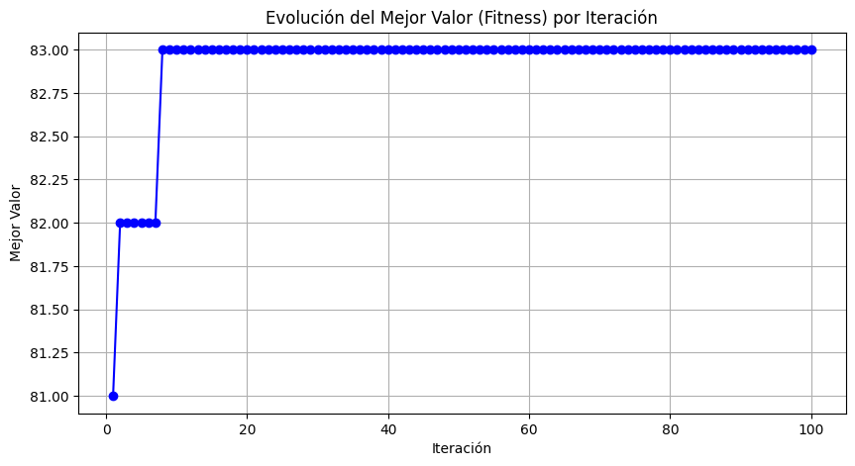
Nota: figura hecha por elaboración propia en Python.

El gráfico muestra cómo el valor máximo de la solución (fitness) aumenta rápidamente durante las primeras iteraciones y converge alrededor del valor 83 desde la iteración 8 hasta la 100. Esto indica que el algoritmo encuentra soluciones cercanas al óptimo muy rápido y se estabiliza, con pocas mejoras después de la iteración inicial.
Comparando con el gráfico de peso, se nota que aunque el valor máximo se mantuvo constante, el peso de las soluciones sigue variando, lo que significa que el algoritmo explora distintas combinaciones de objetos que alcanzan el mismo fitness.

Figura 3.2
El peso total por interacción
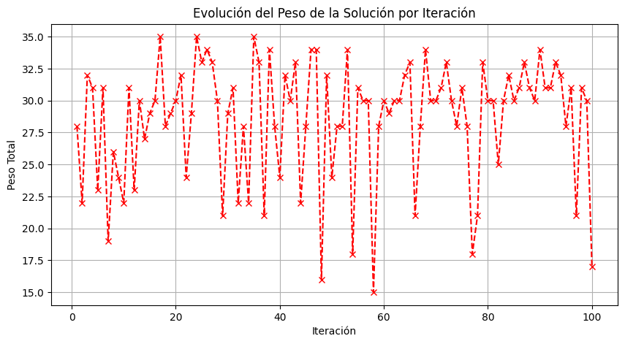
Nota: figura hecha por elaboración propia en Python.

El gráfico muestra cómo el peso total de las soluciones seleccionadas fluctúa entre 15 y 35 a lo largo de las iteraciones. Aunque el fitness máximo es constante, el algoritmo prueba diferentes combinaciones de objetos para mantenerse dentro del límite de peso, mostrando exploración y diversidad en las soluciones.
Mientras el fitness se estabiliza temprano, el peso sigue variando. Esto refleja que existen múltiples combinaciones de objetos que alcanzan el mismo valor máximo, pero con pesos diferentes.

Figura 3.3
Objetos seleccionado en la solución final
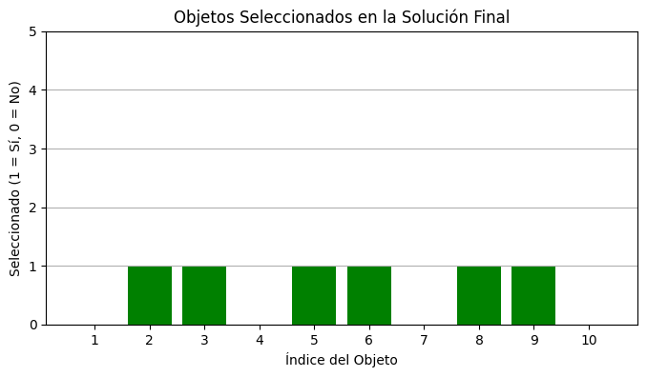
Nota: figura hecha por elaboración propia en Python.

El gráfico de barras indica qué objetos fueron seleccionados finalmente. Las barras tienen altura 0 o 1, mostrando claramente la selección de cada objeto
Este gráfico complementa los anteriores, mostrando concretamente qué objetos contribuyeron al fitness final de la solución. Permite relacionar visualmente los cambios de peso y valor de los gráficos anteriores con los objetos seleccionados.

CONCLUSIONES
- Desempeño del algoritmo: El Algoritmo Murciélago demostró ser una herramienta eficaz para resolver el Problema de la Mochila. Los resultados de la ejecución final muestran una convergencia escalonada y robusta. El algoritmo mejoró progresivamente su solución, alcanzando un valor de 81 en la iteración 2, un valor de 85 en la iteración 8, y finalmente el valor máximo de 87 en la iteración 63. A partir de ese punto, el valor se mantuvo estable, demostrando un balance exitoso entre la exploración inicial para encontrar buenas soluciones y la explotación final para refinar el mejor resultado.
- Aprendizajes obtenidos: Un aprendizaje clave fue adaptar este algoritmo, que opera en un espacio de soluciones continuo, a un problema de naturaleza binaria 0/1 como el de la mochila. Se constató que no existen parámetros óptimos universales. El ajuste de parámetros, como el número de murciélagos que conforman la población, debe adaptarse a las características del problema para ser eficiente.
- Recomendaciones: Para futuras investigaciones, se recomienda realizar un estudio comparativo o benchmarking del Algoritmo Murciélago contra otras metaheurísticas, tales como algoritmos genéticos o PSO, usando el mismo conjunto de datos. Adicionalmente, se sugiere probar la escalabilidad del algoritmo incrementando el número de objetos y la capacidad de la mochila. También sería útil realizar un análisis de sensibilidad sobre los parámetros ALPHA y GAMMA para observar su impacto en la convergencia.

BIBLIOGRAFÍA
Alarcón, F. P. (2023). Análisis del Knapsack Problem con herramientas tecnológicas [Tesis de pregrado, Universidad Andrés Bello]. GitHub. https://github.com/fpereira22/KnapsackProblemTesis
Yang, X. S. (2010). A new metaheuristic bat-inspired algorithm. In Nature inspired cooperative strategies for optimization (NICSO 2010) (pp. 65-74). Berlin, Heidelberg: Springer Berlin Heidelberg.
Kellerer, H et al. (2004). Multidimensional knapsack problems. In Knapsack problems (pp. 235-283). Berlin, Heidelberg: Springer Berlin Heidelberg.
Araujo U.G. (2025). Bat-Algorithm. GitHub. https://github.com/gerdados0305/Bat-Algorithm

